新北市立溪崑國民中學105學年度第一學期第三次定期評量自然科試卷
九年級 班座號 姓名

選擇題：每題2.5分，共40題
- （ ）請問下列有關導體與絕緣體的比較何者正確?
(A)導體內部有電子，絕緣體內部沒有電子 (B)導體內部是由負離子幫助導電
(C)導體和絕緣體都有電子 (D)石墨和鑽石都由碳分子組成，所以都會導電。
- （ ）絲絹和玻璃棒互相摩擦後，絲絹帶負電，玻璃棒帶正電，其原因為何？ (A)絲絹上一部分電子移到玻璃棒上
(B)絲絹上一部分質子移到玻璃棒上 (C)玻璃棒上一部分電子移到絲絹上 (D)玻璃棒上一部分質子移到絲絹上。
- （ ）小偉利用毫安培計測量某電路的電流大小，若⊕端接在100的插孔並接通電路後，指針偏轉如左下圖(一)所示。請問電流大約是多少? (A)75mA (B) 17mA (C) 7.5mA (D)75A。
- （ ）保麗龍球極易因摩擦起電而帶靜電，右下圖(二)為四個以絕緣細線懸吊的保麗龍球在靜電作用下的排列情形，若甲球會與帶正電之玻璃棒互相吸引，則關於乙、丙、丁三球之電性敘述，下列何者正確？
(A)乙球必帶正電 (B)丙球必帶正電 (C)丁球必帶正電 (D)丙丁兩球不一定帶異性電。
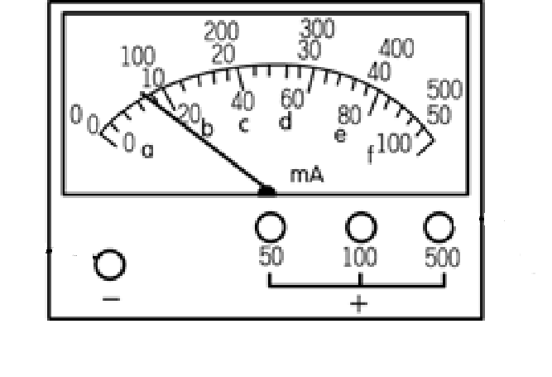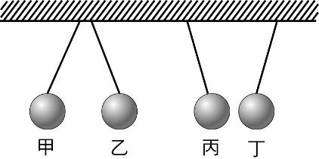
圖(一) 圖(二)
- （ ）當一帶負電物體靠近一個金屬板時，則金屬板內的電荷分布將會變成下列哪一個圖形？
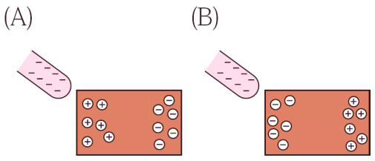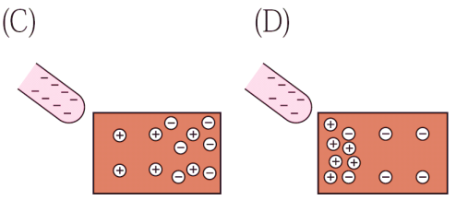。
- （ ）下圖為一帶正電玻璃棒使金屬球感應起電的五個步驟，此五步驟正確的排列順序為何？
(A)甲丁丙乙戊 (B)甲乙丁丙戊 (C)戊丁丙乙甲 (D)戊丙丁乙甲。
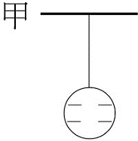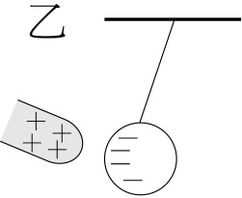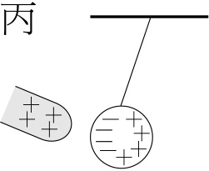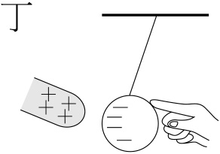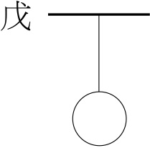
- （ ）承上題，請問丁步驟之目的為何？
(A)使正電荷流入人體 (B)使負電荷流入人體 (C)使正電荷流入金屬球 (D)使負電荷流入金屬球。
- （ ）請問1莫耳Fe³⁺應該帶多少電量？(一個電子帶－1.6×10^{－19}庫侖)
(A)+1.6x10⁻¹⁹x3庫侖 (B) -1.6x10⁻¹⁹x3庫侖 (C) )+1.6x10⁻¹⁹x3 x 6x10²³ 庫侖 (D) -1.6x10⁻¹⁹x3 x 6x10²³庫侖。
- （ ）有甲、乙、丙、丁四個帶電的小油滴，今分別測量油滴上所帶的電量，在下列測量結果中，何者最可能是錯誤的？ (A)甲：－4.0×10^{－19}庫侖 (B)乙：＋6.4×10^{－19}庫侖 (C)丙：－8.0×10^{－19}庫侖 (D)丁：＋1.6×10^{－18}庫侖。
- （ ）若兩靜止點電荷之間的靜電力大小為F，則下列哪個方法會使兩者之間的靜電力大小變成2F？
(A)兩電荷的帶電量均不變，其間的距離變成四分之一
(B)兩電荷的帶電量均不變，其間的距離變成一半
(C)其中一電荷的帶電量變成四倍，另一電荷的帶電量變成兩倍，而其間距離變為兩倍
(D)兩電荷的帶電量均變成兩倍，而其間距離變為一半。
- （ ）將甲、乙、丙三個燈泡連接成下列四種電路，若丙燈泡燒壞之後，哪一個電路只剩下甲燈泡會發光？
(A)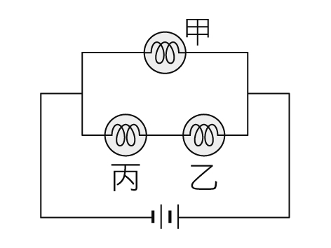 (B)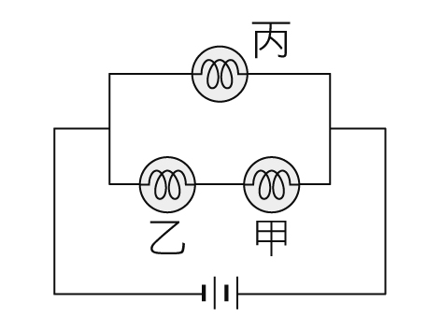 (C)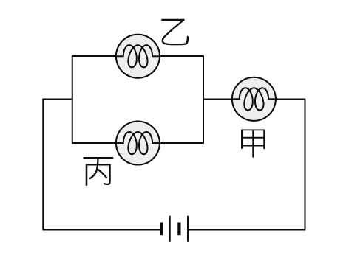 (D)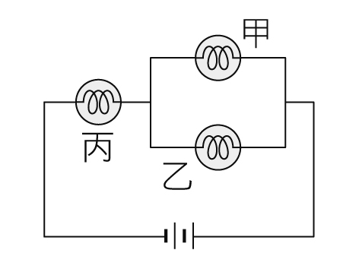
- （ ）一電流為0.4安培的電路，若通電10分鐘，則通過導線的電量為多少庫侖？
(A) 0.4 x 10 x 1.6×10^{－19} (B) 4 (C) 240 (D) 720。
- （ ）某電路裝置如附圖所示，試問在電路上A點導線截面之粒子流動情形，下列何者正確？(代表正電荷，代表負電荷)
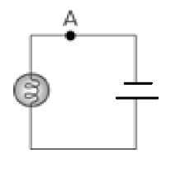 (A)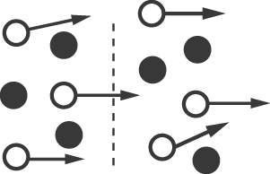 (B)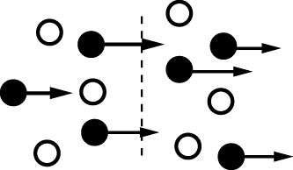 ( C)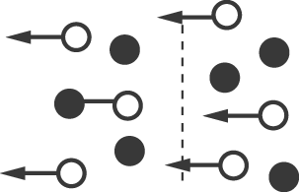 (D)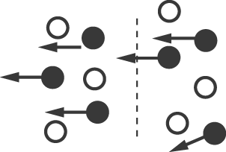
- （ ）下列有關安培計和伏特計的使用說明，何者錯誤?
(A)安培計用來測量電流，伏特計則用來測量電壓 (B)使用前都要先歸零 (C)安培計使用時必須與帶測電路串聯，伏特計使用時則相反必須與待測電路並聯 (D)安培計使用時應先選用較高的檔位與電路相接，在依實際情況改用較低檔位，伏特計使用時則相反先選用較低檔位。
- （ ）如下圖(一)所示，電路中甲、乙、丙和丁四個不同燈泡，流經其上的電流分別為I_{甲}、I_{乙}、I_{丙}和I_{丁}，則下列敘述何者一定正確？ (A)I_{甲}＝2I_{乙} (B)I_{丙}＝I_{丁} (C)I_{丁}＝I_{甲}＋I_{乙} (D)I_{丁}＝I_{甲}＋I_{乙}＋I_{丙}。
- （ ）如下圖(二)是甲、乙、丙三個燈泡串聯成通路的電路圖，若已知甲、乙、丙三個燈泡兩端的電壓分別為2伏特、3伏特及5伏特，則乾電池的電壓應為多少伏特 (A)2V (B) 3V (C) 5V (D)10V。
- （ ）有一電路裝置如下圖(三)所示，按下開關S接通電流後，甲和乙兩鎢絲燈泡皆發光，經過一段時間後，甲燈泡突然熄滅，請問此時安培計和伏特計會如何變化? (A)安培計和伏特計都不變 (B) 安培計和伏特計都變成零 (C) 安培計變為零，伏特計不變(D) 安培計不變，伏特計變為零。
- （ ）一電路裝置如下圖(四)所示，電池的電壓為6V，電阻器甲與電阻器乙並聯，此時流經P點之電流I₁為2A，流經Q點之電流I₂為3A。若不計導線的電阻與電池內電阻，且電阻器皆符合歐姆定律，則甲、乙電阻值的比為下列何者？ (A)1：2 (B)2：1 (C)2：3 (D)3：2。
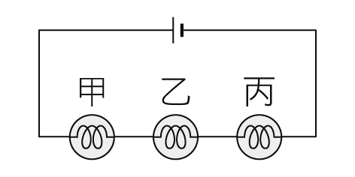 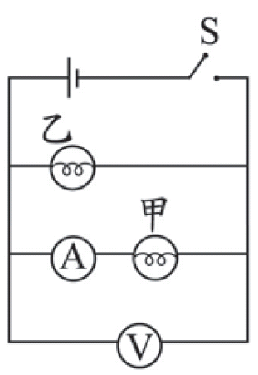 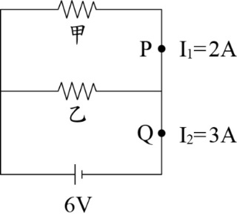
圖(一) 圖(二) 圖(三) 圖(四)
- （ ）如下圖(一)所示，在電路圖中I₁為2安培，下列敘述何者正確：(A)流過6歐姆電阻的電流為1.5安培(B) 流過8歐姆電阻的電流為1安培 (C) 此線路總電流為4.5安培 (D) 8歐姆電阻的兩端電壓為15伏特。
- （ ）四支相同材質的實心銅棒，截面分別為正三角形及正方形，銅棒各邊的邊長如附圖所示。已知正三角形的面積小於正方形的面積。若分別將這四支遵守歐姆定律的銅棒前後兩端接通電流、量測電阻，則下列敘述正確？
(A)甲棒的電阻最大，乙棒的電阻最小 (B)甲棒的電阻最大，丁棒的電阻最小
(C)丙棒的電阻最大，乙棒的電阻最小 (D)丙棒的電阻最大，丁棒的電阻最小。
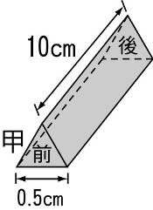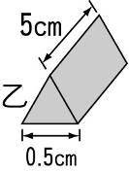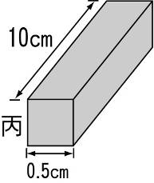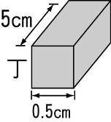
圖(一) 圖(二)
- （ ）受全球氣候異常影響，某地區缺水嚴重，導致當地居民抽取地下水應急，當過度抽取地下水後，下列何者為該區最可能發生的災害？ (A)地震 (B)乾旱 (C)土石流 (D)地層下陷。
- （ ）下列關於全球水資源的敘述何者不正確?
(A)大部分水儲存在海洋中 (B)大部分淡水以冰的形式儲存在寒冷地區
(C)大約有10%的水存在於地下、河川及湖泊中 (D)全球雖然水很多，但我們還是需要愛惜水資源，不可浪費。
- （ ）關於冰川的敘述何者正確？
(A)主要生成於高緯度、低海拔地區 (B)主要生成於低緯度、高海拔地區
(C)主要生成於高緯度、高海拔地區 (D)冰川的侵蝕會形成V型谷，並在刮磨過的岩石上形成刮痕。
- （ ）下圖(一)是某地區海岸線變化示意圖，甲圖的地形經過數千萬年後變成乙圖的地形。下列哪個選項較不會導致該海岸地形變化的因素？ (A)盜採砂石 (B) 陸塊隆起 (C) 在上游蓋水庫及攔砂壩 (D)超抽地下水。
- （ ）下圖(二)中砂岩層形成尖銳突出的山脊，而頁岩層形成低窪的山谷，下列何者為造成此現象的主要原因？
(A)板塊的碰撞將地表擠成波浪狀 (B)砂岩與頁岩抗風化和侵蝕的能力不同
(C)構成砂岩和頁岩的組成物質黏性不同 (D)砂岩受侵蝕的時間較頁岩受侵蝕的時間短。
- （ ）下圖(三)為河流出海口示意圖，圖中兩座橋梁的哪一側所受的侵蝕作用較為強烈？
(A)甲乙 (B)甲丁 (C)乙丙 (D)丙丁。
- （ ）承上題，在下圖(三)中距兩座橋梁等距的X位置採砂石，請問哪座橋梁較易發生橋墩外露現象?
(A)甲乙橋 (B)丙丁橋 (C)都不會 。
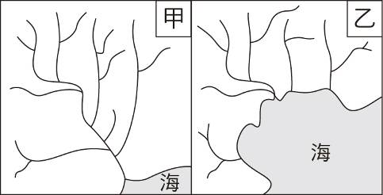 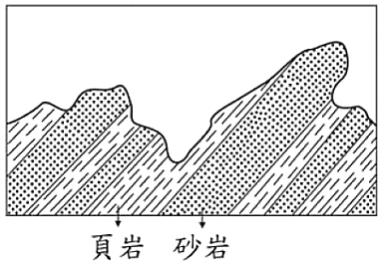 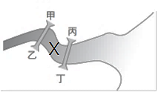
圖(一) 圖(二) 圖(三)
- （ ）以下描述某顆高山上的岩石成為岩石碎屑並經由河流到達平原的過程：
甲、岩石中的鐵與氧氣作用成為氧化鐵，使岩石逐漸破裂鬆動；
乙、岩石在地震時掉落河谷，途中撞擊到其他岩石而碎裂；
丙、岩石碎屑在河流中翻滾碰撞，逐漸磨去稜角；
丁、岩石碎屑在河流進入平原後，流速減緩而逐漸堆積。在此過程中，何者屬於風化作用？
(A)甲 (B)乙 (C)丙 (D)丁
- （ ）關於風化作用與侵蝕作用的敘述，下列何者正確？
(A)風吹拂岩石表面帶走細小的岩石碎屑，是一種風化作用
(B)侵蝕地表最主要的力量是河流
(C)河流、冰川、風與海浪無時無刻都對地表進行風化作用
(D)太魯閣國家公園的峽谷地形是一種海水侵蝕的結果。
- （ ）下列何者是「海平面」又稱為「最終侵蝕基準面」的原因？
(A)河流高於海平面的部分以侵蝕作用為主 (B)河流低於海平面的部分以侵蝕作用為主
(C)河流高於海平面的部分以沉積作用為主 (D)河流低於海平面的部分以搬運作用為主。
- （ ）下左圖為某地現在的板塊交界示意圖，下右圖為全球的主要板塊邊界示意圖，則左圖最可能是在描述右圖中甲、乙、丙、丁的何處？ (A)甲 (B)乙 (C)丙 (D)丁。
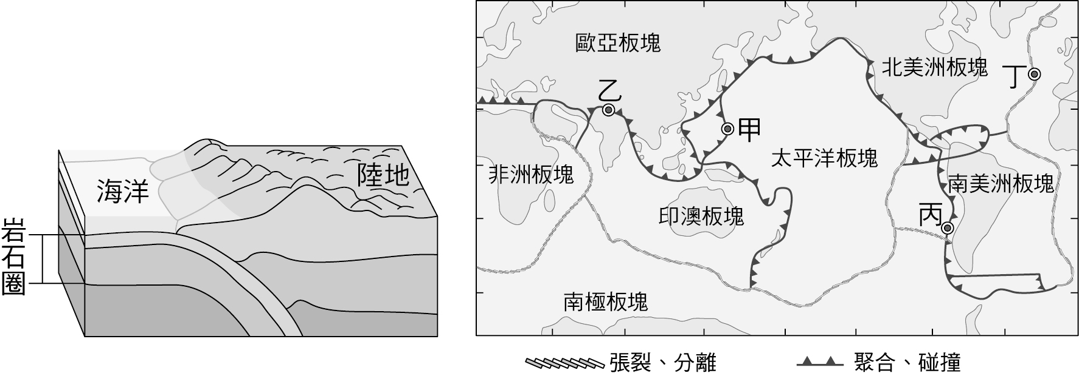
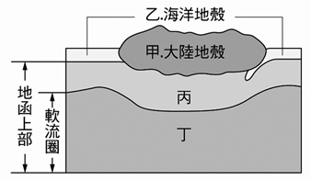
- （ ）根據板塊運動學說，固體地球的表面有許多「板塊」，板塊之間的相互作用產生許多地質現象。附圖是固體地球表面附近的垂直分層結構圖，試問岩石圈的範圍涵蓋了圖中哪些部分？
(A)甲乙丙 (B)甲乙 (C)乙丙 (D)甲乙丙丁。
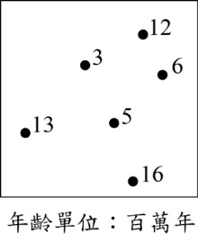
- （ ）日本的富士山是板塊聚合活動造成的火山，請問其噴出的岩漿性質較類似下列何處的火山？
(A) 大屯火山 (B)澎湖 (C)中洋脊 (D)冰島。
- （ ）附圖為某海域中，海底表面海洋地殼的岩石標本之年齡分布示意圖，黑點旁的數字表示該處地殼年齡，數字越大表示地殼年齡越老。若已知該區域內有一條板塊邊界，則下列示意圖中的板塊邊界位置與其可能的地形特徵，何者最合理？
(A) 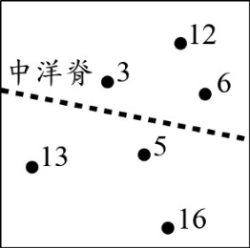 (B) 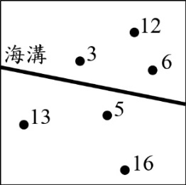 (C)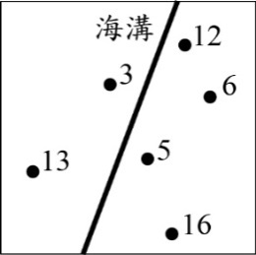 (D) 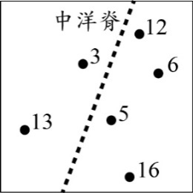
- （ ）下列哪個四個島嶼都是台灣附近的小島，請問哪個所處的板塊和其他三者不同？
(A)澎湖 (B)小琉球 (C)龜山島 (D)綠島。
- （ ）科學家探測地球內部的方法與下列何者最相似？
(A)海關以X光檢查行李 (B)用顯微鏡仔細觀察細胞構造
(C)搖晃鋁罐估計可樂剩多少 (D)媽媽輕敲鳳梨判斷好壞。
- （ ）臺灣的哪一個地區位於歐亞板塊和菲律賓海板塊的交界處？
(A) 大屯山火山群 (B) 中央山脈 (C)花 東縱谷 (D)海岸山脈。
- （ ）下圖(一)為某地區地層剖面圖，圖中甲、乙兩處各為受何種力量所形成之地質構造？
(A)甲受張力、乙受張力 (B)甲受擠壓力、乙受擠壓力 (C)甲受擠壓力、乙受張力 (D)甲受張力、乙受擠壓力。
- （ ）下圖(二)為板塊構造運動示意圖，甲、乙、丙分別代表三個地點。依據板塊構造學說的內容判斷，下列有關圖中板塊的敘述何者正確？
(A)甲、乙皆位在同一個板塊上方 (B)甲、丙之間至少畫出兩種板塊邊界
(C)乙、丙之間的距離不會隨時間而改變 (D)甲、乙之間軟流圈較淺是板塊擠壓造成的。
- （ ）下圖(三)的地層剖面圖中，甲、乙分別為不同的沉積岩層，丙為斷層，丁為岩脈，戊、己為兩個不同的侵蝕面。若此地地層未曾倒轉，則下列敘述何者正確？
(A)丁形成的時間較乙形成的時間晚 (B)戊形成的時間較甲形成的時間晚
(C)乙形成的時間較丙形成的時間晚 (D)丙形成的時間較己形成的時間晚。

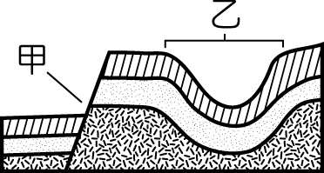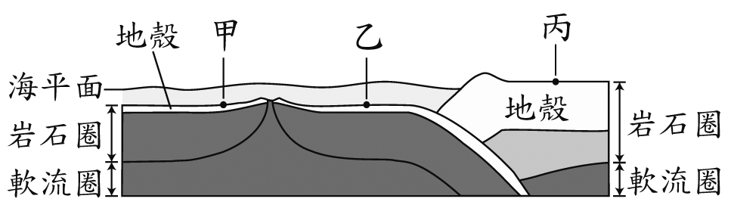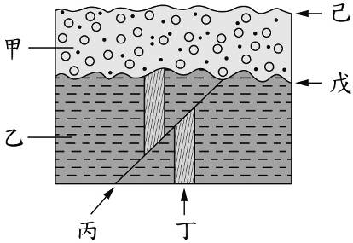
圖(一) 圖(二) 圖(三)

105-1-3 九年級自然科―解答
01-10 CCBDC DD 8.送分 AC
11-20 ACDDC DCACB
21-30 DCCBB BAABA
31-40 CAA 34.送分D DCDBA

